TIẾT : NÓI VÀ NGHE
TRAO ĐỔI VỀ MỘT VẤN ĐỀ MÀ EM QUAN TÂM
I. Mục tiêu
1. Kiến thức:
- Biết cách trình bày ý kiến, trao đổi về một vấn đề mà mình quan tâm sao cho hấp dẫn và thuyết phục, biết lắng nghe các ý kiến nhận xét, phản hồi từ phía người nghe;
- Biết chú ý lắng nghe để nắm đầy đủ, chính xác các ý tưởng của người nói; tham gia trao đổi tích cực về vấn đề được trình bày.
2. Năng lực
a. Năng lực chung
- Năng lực giải quyết vấn đề, năng lực tự quản bản thân, năng lực giao tiếp, năng lực hợp tác...
b. Năng lực riêng biệt:
- Năng lực trình bày suy nghĩ, cảm nhận của cá nhân.
3. Phẩm chất:
- Ý thức tự giác, tích cực trong học tập.
II. Thiết bị dạy học và học liệu
1. Chuẩn bị của GV
- Giáo án;
- Phiếu bài tập, trả lời câu hỏi;
- Bảng phân công nhiệm vụ cho học sinh hoạt động trên lớp;
- Bảng giao nhiệm vụ học tập cho học sinh ở nhà.
2. Chuẩn bị của HS: SGK, SBT Ngữ văn 7 tập một, soạn bài theo hệ thống câu hỏi hướng dẫn học bài, vở ghi, v.v…
III. Tiến trình dạy học
Hoạt động 1: Khởi động
a. Mục tiêu: Tạo hứng thú cho HS, thu hút HS sẵn sàng thực hiện nhiệm vụ học tập của mình. HS khắc sâu kiến thức nội dung bài học.
b.Nội dung: HS huy động tri thức đã có để trả lời câu hỏi.
c. Sản phẩm: Nhận thức và thái độ học tập của HS.
d. Tổ chức thực hiện:
- GV tổ chức hoạt động TÔI LÀ MC liệt kê những tin tức Hót trên mạng xã hội hiện nay
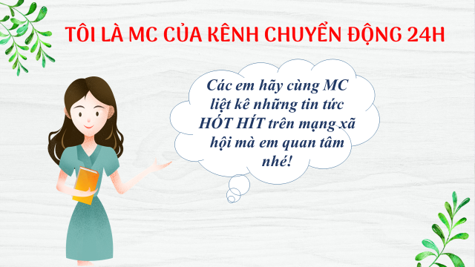
- HS tiếp nhận nhiệm vụ.
- GV dẫn vào bài học:
Hoạt động 2: Hình thành kiến thức
2.1. Trước khi nói
a. Mục tiêu: Nhận biết được các yêu cầu, mục đích của bài.
b. Nội dung: HS sử dụng SGK, chắt lọc kiến thức để tiến hành trả lời câu hỏi.
c. Sản phẩm học tập: HS tiếp thu kiến thức và câu trả lời của HS
d. Tổ chức thực hiện:
HOẠT ĐỘNG CỦA GV – HS | DỰ KIẾN SẢN PHẨM
Bước 1: chuyển giao nhiệm vụ  - GV hướng dẫn HS chuẩn bị nội dung nói  - HS thực hiện nhiệm vụ.  Bước 2: HS trao đổi thảo luận, thực hiện nhiệm vụ  - HS nghe và đặt câu hỏi liên quan đến bài học;  - Các nhóm luyện nói.  Bước 3: Báo cáo kết quả hoạt động và thảo luận  - HS trình bày sản phẩm thảo luận;  - GV gọi HS nhận xét, bổ sung câu trả lời của bạn.  Bước 4: Đánh giá kết quả thực hiện nhiệm vụ  - GV nhận xét, bổ sung, chốt lại kiến thức | I. TRƯỚC KHI NÓI  1. Chuẩn bị nội dung  - Lựa chọn một vấn đề mà em quan tâm  - Thu thập tư liệu cho nội dung trình bày.  Ví dụ đề tài: “Trẻ em cần được người lớn lắng nghe và thấu hiểu”  + Theo em, người lớn đã thực sự lắng nghe, thấu hiểu tâm tư, nguyện vọng của em chưa?...  + Chuyện gì xảy ra nếu người lớn không lắng nghe?  - Lựa chọn một vấn đề mà em quan tâm  - Thu thập tư liệu cho nội dung trình bày.  - Ghi ra giấy những ý quan trọng và sắp xếp theo trật tự phù hợp  - Dự kiến những nội dung mà người nghe có thể trao đổi để chuẩn bị phản hồi.  2. Luyện tập  - Tập luyện một mình  - Trình bày trước bạn bè, người thân  - Chọn cách nói tự nhiên, gần gũi, rút kinh nghiệm sau những lần tập luyện
2.2. Trình bày bài nói
a. Mục tiêu: Biết được các kĩ năng khi trình bày bài nói.
b. Nội dung: HS sử dụng SGK, chắt lọc kiến thức để tiến hành trả lời câu hỏi.
c. Sản phẩm học tập: HS tiếp thu kiến thức và câu trả lời của HS
d. Tổ chức thực hiện:
HOẠT ĐỘNG CỦA GV – HS | DỰ KIẾN SẢN PHẨM
Bước 1: chuyển giao nhiệm vụ  - GV nêu đề bài:  Ví dụ: “Trẻ em cần được người lớn lắng nghe và thấu hiểu”  - GV yêu cầu HS đọc đề bài, tiến hành tìm ý và lập dàn ý  - HS tiếp nhận nhiệm vụ.  Bước 2: HS trao đổi thảo luận, thực hiện nhiệm vụ  - HS thực hiện nhiệm vụ.  Bước 3: Báo cáo kết quả hoạt động và thảo luận  Bước 4: Đánh giá kết quả thực hiện nhiệm vụ | II. TRÌNH BÀY BÀI NÓI  1. Mở đầu  Chào hỏi, giới thiệu đề tài, vấn đề của bài nói và tầm quan trọng của nó.  Ví dụ  Kính chào thầy cô và các bạn. Tôi tên là…………học sinh………trường……… Hôm nay, tôi sẽ cùng các bạn trao đổi về một vấn đề đó là “Trẻ em cần được người lớn lắng nghe và thấu hiểu” để nỏi lên những tâm tư, nguyện vọng, ước mơ của chúng ta gửi đến những bậc làm cha làm mẹ, Mục đích trong bài chia sẻ của tôi là muốn gắn kết tình cảm gia đình, chia sẻ tình yêu giữa các thành viên trong gia đình. Tôi cho rằng, để một gia đình hạnh phúc thì sự lắng nghe và thấu hiểu rất quan trọng. Các bạn cùng lắng nghe nhé!  2. Nội dung chính  - Tìm ý cho bài nói bằng cách đặt và trả lời các câu hỏi sau:  - Trình bày các khía cạnh của vấn đề với lí lẽ và bằng chứng thuyết phục…  - Chú ý sử dụng từ ngữ liên kết: trước tiên, sau đó, mặt khác, không chỉ vậy….  - Điều chỉnh giọng nói, tốc độ nói, cử chỉ, cảm xúc sao cho phù hợp…  - Có thể sử dụng tranh ảnh, video hỗ trợ để bài nói hấp dẫn, sinh động, thu hút người nghe.  3. Kết thúc  Phát biểu suy nghĩ của em, lời cảm ơn  Ví dụ đề tài: “Trẻ em cần được người lớn lắng nghe và thấu hiểu”  Tôi rất vinh hạnh vì được đứng đây và chia sẻ cho mọi người về đề tài “Trẻ em cần được người lớn lắng nghe và thấu hiểu”. Sẽ rất vui nếu nhận được sự nhận xét của thầy cô và mọi người. Tôi xin cảm ơn thầy cô và các bạn đã lắng nghe.  * Một số lưu ý khi trình bày bài nói  1. Nói to, rõ ràng, truyền cảm, thống nhất ngôi kể  2. Kể theo dàn ý, đảm bảo thời gian quy định  3. Sử dụng các yếu tố phi ngôn ngữ phù hợp (cử chỉ, ánh mắt, nét mặt…)  4. Kết hợp trình bày vấn đề với sử dụng tranh ảnh, bài hát để tăng sức hấp dẫn

2.3. Sau khi nói
a. Mục tiêu: Học sinh biết trao đổi, nhận xét về nội dung của bài nói
b. Nội dung: HS sử dụng SGK, chắt lọc kiến thức để tiến hành trả lời câu hỏi.
c. Sản phẩm học tập: HS tiếp thu kiến thức và câu trả lời của HS
d. Tổ chức thực hiện:
HOẠT ĐỘNG CỦA GV – HS | DỰ KIẾN SẢN PHẨM
Bước 1: chuyển giao nhiệm vụ  - GV hướng dẫn HS trao đổi sau khi nói  - HS tiếp nhận nhiệm vụ.  Bước 2: HS trao đổi thảo luận, thực hiện nhiệm vụ  - HS thực hiện nhiệm vụ.  Bước 3: Báo cáo kết quả hoạt động và thảo luận  Bước 4: Đánh giá kết quả thực hiện nhiệm vụ | III. SAU KHI NÓI  Người nghe  Trao đổi về bài nói với tinh thần xây dựng và tôn trọng. Có thể trao đổi một số nội dung như:  + Những nội dung (hoặc những điểm) còn chưa rõ trong bài trình bày.  + Đóng góp chính của người nói trên vấn đề đang trao đổi.  + Lí lẽ và bằng chứng mà người nói sử dụng.  Người nói  Lắng nghe, phản hồi những ý kiến của người nghe với tinh thần cầu thị:  + Giải thích thêm những chỗ người nghe chưa rõ.  + Tiếp thu những ý kiến góp ý mà em cho là xác đáng.  + Bổ sung lí lẽ, bằng chứng để bảo vệ ý kiến của mình nếu nhận thấy ý kiến đó đúng.

Hoạt động 3: Luyện tập
a. Mục tiêu: Học sinh thực hiện bài nói trên lớp.
b. Nội dung: HS sử dụng SGK, kiến thức đã học để hoàn thành bài nói
c. Sản phẩm học tập: Kết quả của HS.
d. Tổ chức thực hiện: Hs chọn 1 trong các đề sau:
- Trẻ em và việc sử dụng các thiết bị công nghệ
- Trẻ em với nguyện vọng được người lớn lắng nghe và thấu hiểu
- Bạo hành trẻ em (trong gia đình, ngoài xã hội)
Bài nói tham khảo
Ví dụ đề tài: “Trẻ em cần được người lớn lắng nghe và thấu hiểu”
Kính chào thầy cô và các bạn. Tôi tên là…………học sinh………trường……… Hôm nay, tôi sẽ cùng các bạn trao đổi về một vấn đề đó là “Trẻ em cần được người lớn lắng nghe và thấu hiểu” để nỏi lên những tâm tư, nguyện vọng, ước mơ của chúng ta gửi đến những bậc làm cha làm mẹ, Mục đích trong bài chia sẻ của tôi là muốn gắn kết tình cảm gia đình, chia sẻ tình yêu giữa các thành viên trong gia đình. Tôi cho rằng, để một gia đình hạnh phúc thì sự lắng nghe và thấu hiểu rất quan trọng. Các bạn cùng lắng nghe nhé!
Người lớn đã từng là trẻ em, nhưng trẻ em thì chưa từng làm người lớn”, dù là trong sinh hoạt hằng ngày, học tập, vui chơi hay đời sống tinh thần, thì con trẻ cũng rất cần nhận được sự lắng nghe và chia sẻ từ bố mẹ. Thực tế cho thấy rất nhiều ông bố, bà mẹ vẫn chưa thực sự lắng nghe con, vẫn chưa thực sự thấu hiểu những tâm tư, nguyện vọng của con trẻ.
Bản thân mỗi đứa trẻ khi sinh ra đã là một cá thể riêng biệt, mỗi con sẽ có những tính cách và thói quen, tố chất khác nhau. Bởi vậy, cách dạy dỗ đối vói mỗi đứa trẻ cũng khác nhau. Bố mẹ không thể áp sở thích, đường hướng học tập của trẻ này lên trẻ khác. Bó mẹ cũng không thể để một đứa trẻ thích vận động ngồi một chỗ làm thơ, hay bắt một đứa trẻ có năng khiếu nghệ thuật phải học tốt về các con số. Nếu như không lắng nghe, không trò chuyện với con, thì vô tình cha mẹ đang kìm hãm những ước mơ của con.
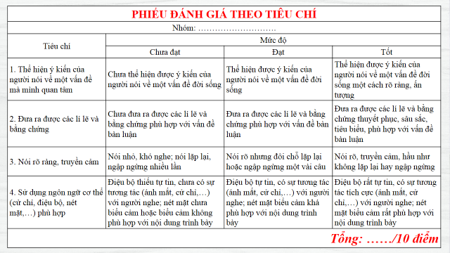
Hoạt động 4: Vận dụng
a. Mục tiêu: Vận dụng kiến thức đã học để giải bài tập, củng cố kiến thức.
b. Nội dung: Sử dụng kiến thức đã học để hỏi và trả lời, trao đổi
c. Sản phẩm học tập: Câu trả lời của HS
d. Tổ chức thực hiện:
- GV yêu cầu HS: HS vận dụng kiến thức đã học tham gia DỰ ÁN GÓC NHÌN ĐỎ
- Nhiệm vụ: Cá nhân học sinh xây dựng một bài nói dưới hình thức video, thuyết trình về một vấn đề trong đời sống
GV gợi ý chủ đề:
Vấn đề: Tình thương trong đại dịch covid 19
Vấn đề: Lòng dũng cảm của tuổi trẻ trong cuộc sống
- Yêu cầu: Video có độ dài không quá 5 phút
- GV nhận xét, đánh giá, chuẩn kiến thức.

Hoạt động 5: Củng cố- mở rộng
a. Mục tiêu: Củng cố lại kiến thức đã học.
b. Nội dung: HS sử dụng SGK, kiến thức đã học để hoàn thành bài tập.
c. Sản phẩm học tập: Kết quả của HS.
d. Tổ chức thực hiện:
Bài tập 1:
GV yêu cầu HS hoàn thiện PHT cá nhân
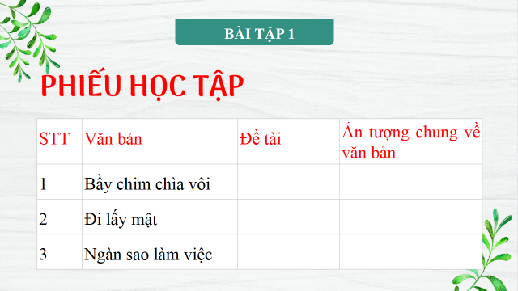
Gợi ý đáp án
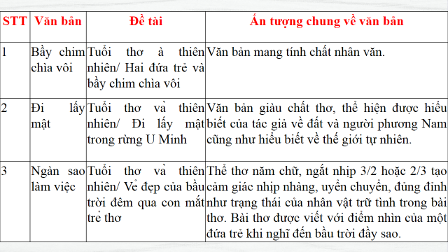
Bài tập 2
Chủ đề chung của ba văn bản đọc là Bầu trời tuổi thơ. Em thích chi tiết hoặc nhân vật nào trong ba văn bản đó? Hãy cho biết trải nghiệm nào của bản thân giúp em hiểu thêm về chi tiết hoặc nhân vật.
Gợi ý trả lời:
Chủ đề chung của cả ba văn bản là đều viết về và hướng tới những đứa trẻ - mầm xanh tương lai của đất nước
Trong tất cả các nhân vật qua các tác phẩm của chủ đề Bầu trời tuổi thơ thì em có ấn tượng nhất với cậu bé Mon. Sở dĩ em có ấn tượng nhất với cậu bé là bởi vì tấm lòng yêu thiên nhiên, yêu động vật của cậu bé. Hơn nữa, trải nghiệm một lần cứu tổ chim cũng đã khiến em hiểu được hơn tâm trạng và tình cảm của cậu bé Mon dành cho những chú chim chìa vôi. Đó là vào một lần nghe trái cây ngọt dần mà em đã bước ra vườn. Đi qua cây nhãn em đột nhiên thấy một tổ trứng chim đang sắp rơi xuống đất. “Nếu rơi thì chúng sẽ vỡ mất”, “Nhưng cao thế này mình trèo lên sao được đây?” hàng loạt những câu hỏi cứ thế xuất hiện trong suy nghĩ của em. Em đã phải đấu tranh tâm hồn mãi mới dám trèo lên cây cao để chỉnh lại chiếc tổ chim cho ngay ngắn. Chẳng phải việc gì quá to tát nhưng em cảm thấy rất vui và hạnh phúc
Bài tập 3:
Hãy chọn một tác phẩm truyện mà em yêu thích và thực hiện các yêu cầu sau:
- Xác định đề tài của truyện
- Kể tên các nhân vật và nêu đặc điểm tính cách của nhân vật chính
- Liệt kê các sự việc tiêu biểu của cốt truyện. Dựa vào các sư việc đó đê tóm tắt nội dung cốt truyện.
Gợi ý đáp án
a. Đề tài của truyện: tình cảm gia đình
b. - Các nhân vật trong truyện: nhân vật “tôi” - người anh, Kiều Phương - người em, bố mẹ của hai anh em, bé Quỳnh, chú Tiến Lê…
- Nhân vật chính của truyện là nhân vật “tôi” - người anh. Đây là nhân vật có đặc điểm tính cách vô cùng đặc biệt. Ban đầu, tác giả thể hiện nhân vật người anh là người hay mắng mỏ em gái khi em nghịch ngợm và đố kị khi cô bé có tài năng hội họa được mọi người khen ngợi. Sau đó, tính cách của nhân vật này được bộc lộ là một người anh yêu thương em khi vỡ òa hạnh phúc, ăn năn hối lỗi trước tình cảm ruột thịt.
c. Các sự việc tiêu biểu của cốt truyện
- Kiều Phương là một cô bé hay lục lọi đồ và thường bôi bẩn lên mặt, cô bé có sở thích vẽ tranh
- Khi mọi người phát hiện ra tài năng hội họa của Kiều Phương, người anh tỏ ra ghen tị và xa lánh
Tóm tắt:
Kiều Phương đạt giải nhất cuộc thi vẽ tranh quốc tế với bức vẽ “Anh trai tôi”, người anh nhận ra lòng nhân hậu của em gái và hối lỗi về bản thân mình.
Kiều Phương là cô gái hay lục lọi đồ và thường bôi bẩn lên mặt. Cô bé có sở thích vẽ tranh nên thường bí mật pha chế màu và vẽ. Khi mọi người phát hiện ra Kiều Phương có tài năng hội họa thì người anh lúc này tỏ ra ghen tị và xa lánh em. Kiều Phương đạt giải nhất tại trại thi vẽ tranh quốc tế với bức vẽ “Anh trai tôi”, lúc này người anh trai mới nhận ra tấm lòng nhân hậu của em và hối lỗi về bản thân mình.

- GV nhận xét, đánh giá, chuẩn kiến thức.

